Ley de equilibrio ‌
(Esta sección está diseñada para que los estudiantes trabajen en línea) ‌

Este laboratorio utiliza la simulación Ley de equilibrio de PhET Interactive Simulations en la Universidad de Colorado Boulder, bajo la licencia CC-BY 4.0.
https://phet.colorado.edu/sims/html/balancing-act/latest/balancing-act_es.html

Objetivos de Aprendizaje, los estudiantes podrán:
- Describir los factores que determinan si dos objetos se equilibran entre sí
- Predecir cómo el cambiar la posición de una masa sobre la balanza afectará el movimiento de la balanza
- Utiliza la ley de equilibrio rotacional para encontrar las masas de objetos desconocidos

Abre la simulación completa Ley de equilibrio, luego abre la pantalla del juego. Utiliza las ideas que tienes sobre equilibrio rotacional (objetivos de aprendizaje listados en este documento). Es posible que necesites usar las pantallas del laboratorio de introducción y equilibrio para explorar los principios sobre equilibrio rotacional.

- Jugar Nivel 1
  - ¿Tuviste que cambiar tu forma de pensar o tienes otras ideas para obtener una mejor puntuación? Incluye capturas de pantalla de la simulación para ayudarte a explicar.

  - Cuando completes el juego de nivel 1, toma una captura la pantalla con tu puntuación y pégala a continuación: (observa el ejemplo de la imagen y eliminalo cuando tengas lista tu captura de pantalla)
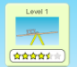

- Jugar Nivel 2
  - Explica qué hace que el nivel sea más difícil o diferente de los niveles anteriores. ¿Tienes nuevas ideas de estrategia o reglas? Incluye capturas de pantalla de la simulación para ayudar a explicar.

  - Cuando completes el nivel, toma una captura la pantalla con tu puntuación y pégala a continuación:

- Jugar Nivel 3
  - Explica qué hace que el nivel sea más difícil o diferente de los niveles anteriores. ¿Tienes nuevas ideas de estrategia o reglas? Incluye capturas de pantalla de la simulación para ayudar a explicar.

  - Cuando completes el nivel, toma una captura la pantalla con tu puntuación y pégala a continuación:

- Jugar Nivel 4
  - Explica qué hace que el nivel sea más difícil o diferente de los niveles anteriores. ¿Tienes nuevas ideas de estrategia o reglas? Incluye capturas de pantalla de la simulación para ayudar a explicar.

  - Cuando completes el nivel, toma una captura la pantalla con tu puntuación y pégala a continuación:

Puntuación Final:
Después de jugar todos los niveles del juego. Copia y pega tus resultados finales así:
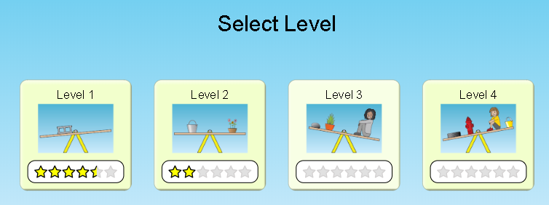

Desafío extra: Para un desafío extra, puedes activar el cronómetro y ver si puedes mejorar sus habilidades.

